Перечень оборудования по проекту «Домашний
микрореабилитационный центр», рекомендованного для передачи в прокат получателям социальных услуг

№ п/ п | Цель | Оборудование | Количеств  о | Фотография
1. | Осуществление мероприятий по комплексной реабилитации ребенка-  инвалида в домашних условиях | Приставка для айтрекинга к ноутбуку PCEye  Mini | 1 шт. | 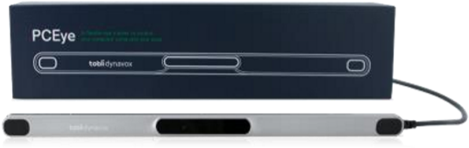
 |  | Приставка для айтрекинга к планшету Eye  Mobile Mini | 1 шт. | 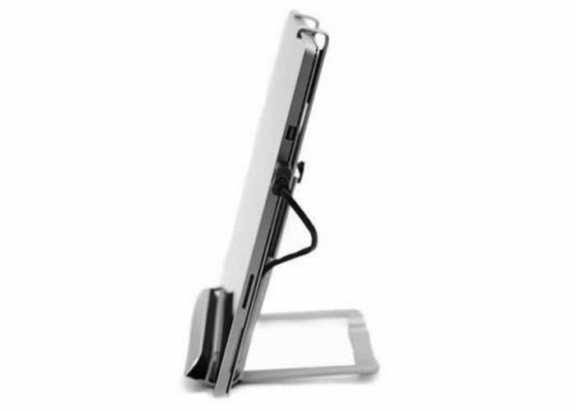
 |  | Ноутбук | 1 шт. | 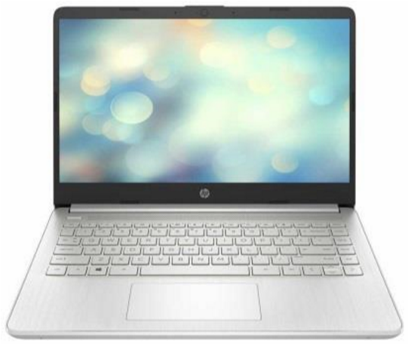
 |  | Планшет | 1 шт. | 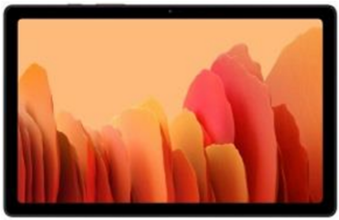
 |  | Опора для ползания "я могу! ОС- 109.1 (черепашка) " | 2 шт. | 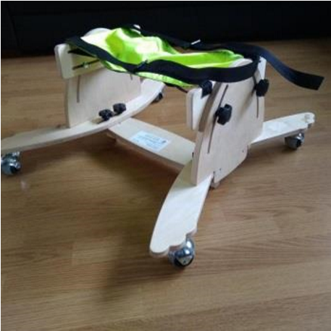
 |  | Педальный тренажер для  рук и ног | 2 шт. | 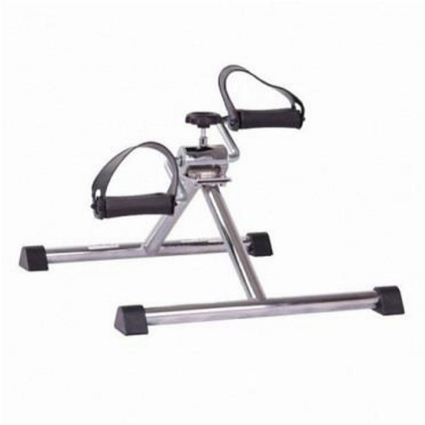
 |  | Тренажер "Сгибаниеразгибание пальцев" | 2 шт. | 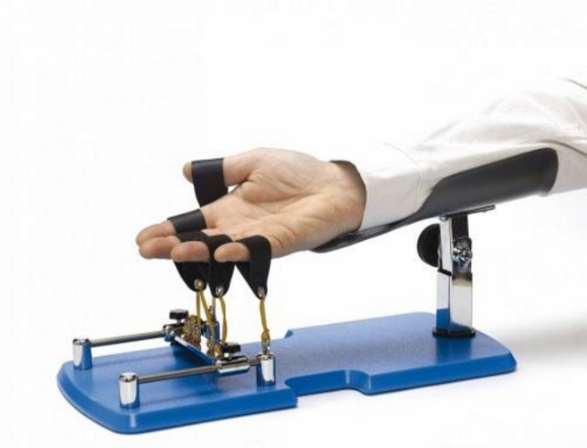
 |  | Тренажер "Спиральгоризонталь" | 2 шт. | 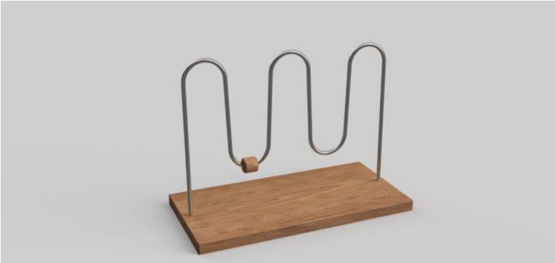
 |  | Массажные коврики «Тактильные диски» | 2 шт. | 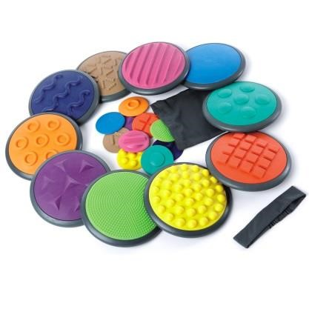
 |  | Тренажер ходьбы инвалидов  (ходунки)  Динамический  Пейсер | 1 шт. | 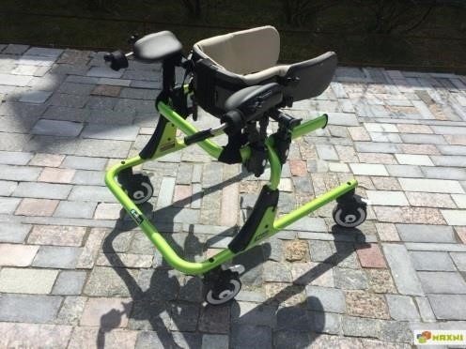
 |  | Комплект карточек PECS | 5  комплектов | 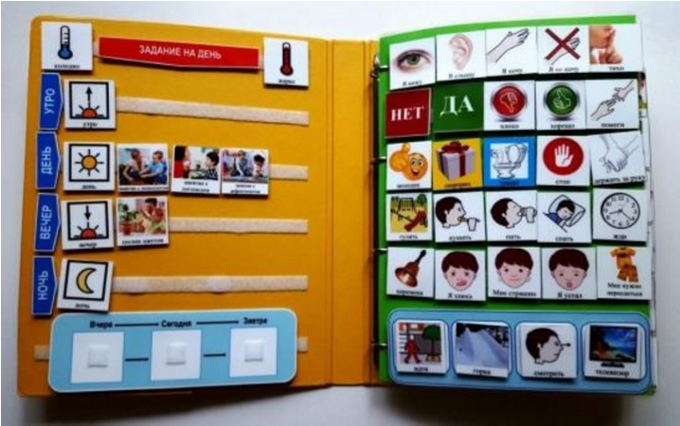
2 | Проведение консультаций по вопросам оказания социальных услуг, предоставления льгот и пр. | Веб-камера | 5 шт. | 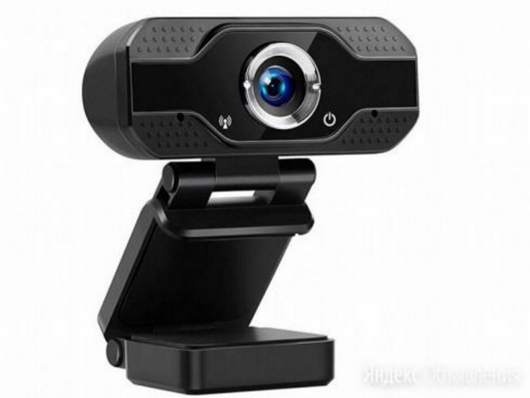

Акт Приема - передачи
технического средства реабилитации
г. Сургут "___" ________________ 20__г.

Мы, нижеподписавшиеся, БУ «Сургутский реабилитационный центр», в лице директора С.В. Королевой (далее – Учреждение), с одной стороны, и _______________________________________________________, именуемый в дальнейшем «Гражданин» с другой стороны, заключили настоящий Акт о нижеследующем: Учреждение, передает техническое средство (кресло-коляску) Гражданину в пользование с_____.______2021г. по ____._____2021г. в технически исправном и рабочем состоянии на безвозмездной основе.
Настоящий Акт составлен в 2-х экземплярах по содержанию и юридической силе идентичных друг другу, по одному экземпляру для Гражданина и Учреждения.
Наименование ТСР (характеристики)_________________________________
__________________________________________________________________
Инвентарный номер_______________________________________________
Количество (шт.) _________________________________________________

Передал _____________ /_______________________«___»__________20___г.
(подпись) (расшифровка подписи)
Принял:_____________/______________________ «___»__________20___г.
(подпись) (расшифровка подписи)

Согласовано:
______________/ зав.хозяйством А.А.Котович « ___»_________20___г.

